Caboraadsel 110

**Opgave 1:** Welke letters komen op de plaats van het vraagteken?

NEU - LEE - BUF - ? - LUI

**Opgave 2:** Raadsel.

Mijn eerste deel heeft grotten. Mijn tweede een zilvergrijs glanzend metaal.

Het derde is een groot dansfeest. Rara, wie ben ik ?

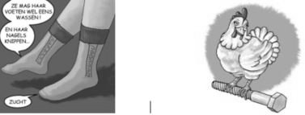**Opgave 3:** 2 droedels

**A.** *(tip: geitenbreier)* **B***. (tip: lekker )*

**Opgave 4:** Bij elke foto hoort 1 woord. Zet voor elk bekomen woord hetzelfde woord en je

bekomt 6 nieuwe woorden. Welke? Elk van deze nieuwe woorden hoort bij een

omschrijving. Combineer het woord met de omschrijving.

(vb. A. Kapstok, B. Kapmes, C. Kapsalon….)



A. Duur of omgang van een straf.

B. 11 Meter.

C. In aanmerking komen voor straf.

D. Geadresseerde moet betalen.

E. Register.

**Opgave 5:** Welke Belgische plaatsnamen zoeken we ?

1. Computernetwerk die af is. *(som postnummer 14)*

2. iemand met een deel van het oog slaan en hij is krachteloos. *(som postnummer 22)*

**Opgave 6:** Hieronder 5 titels van liedjes die moet leiden naar een zanger(es) of groep.

Geef de naam van de (ex-)zanger(es) of (ex-) groep en de titels van de liedjes.

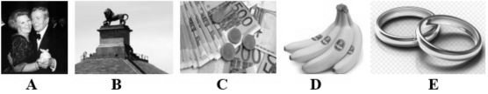

**Opgave 7:** Crypto

1. Populaire reis. . . . O . . .

2. De letter is al in touw. . I . . .

3. Griezelige natie in Europa. . . . E . . . D

4. Wie dit rookt, is de klos. . . . . A .

5. Biefstuk uit Mongolië. . . . . A . .

**Opgave 8:** Woordhakken. *(vb. hak + staak tip: kleding ⭢ kapstok)*

a) bron + kom tip: onthaal

b) waardeloze dingen + krat tip: afval

c) soort riet + wal tip: beschreven

d) garde + belofte tip: parool

e) populair + nagaan tip: hotel

**Opgave 9:** Welke 3 zegswijzen (uitdrukkingen, spreekwoorden … ) worden hieronder bedoeld?

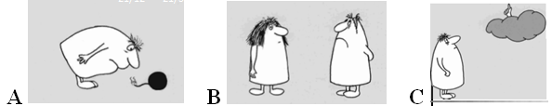

**Opgave 10:** Vervolledig: telkens de voorgaande letter(s) + 1 nieuwe letter. Geef alle woorden.

A

. . bazige vrouw

. . . bijl

. . . . zuivelproduct

. . . . . staaf van was met een pit erin, die kan branden

. . . . . . sloep

. . . . . . . ballethouding met één been gestrekt naar achteren

. . . . . . . . kraamverzorgster

. . . . . . . . . deel van de fiets

. . . . . . . . . . niet oprecht

. . . . . . . . . . . in het geheim

. . . . . . . . . . . . personen die heel laat naar bed gaan

Schattingsvraag en schiftingsvragen enkel opgeven bij een eerste deelname.

SCHATTINGSVRAAG : Geef 10 getallen uit de reeks van 1 tot en met 45 die zullen voor-

komen in de LOTTOTREKKING van ZATERDAG 10 MAART 2018.

**SCHIFTINGSVRAAG 1:** Geef de som van de 6 lottogetallen van diezelfde trekking.

**SCHIFTINGSVRAAG 2:**  Geef het reservegetal van diezelfde trekking.

Iedereen begint telkens met 100 punten. Voor elk fout antwoord worden 5 punten afgetrokken.

Elk juist getal bij de schattingsvraag levert 2 punten op. Stuur de oplossingen uiterlijk tegen DONDERDAG 8 MAART 2018 naar:

Eric Jacobs - Bouw 14 - 9255 Buggenhout - [**eric-jacobs@telenet.be**](mailto:eric-jacobs@telenet.be)